Guatemala 24 de octubre 2024

Gabriel García Donis - 21352

Allan Paniagua - 18084

**Data Science**

Laboratorio No.10

**Objetivos**

1. Visualizar y analizar los precios promedio de gasolina y diésel en Guatemala.
2. Facilitar la exploración de patrones en la evolución de los precios en diferentes períodos.
3. Identificar factores y tendencias que afectan los precios de los combustibles.
4. Proveer una plataforma interactiva que permita a los usuarios afinar el nivel de detalle para tomar decisiones informadas sobre el mercado de combustibles.
5. Contar una historia coherente y clara sobre los movimientos de los precios y sus posibles causas.

**Historia del tablero**

La historia en el tablero estará enfocada en la evolución de los precios de los combustibles en Guatemala, resaltando las variaciones a lo largo del tiempo y los factores que podrían influir en dichos cambios. Se pretende hacer las siguientes pantallas:

1. **Primera pantalla:** Los usuarios van a ver una visión general de los precios de gasolina y diésel en el tiempo, resaltando los períodos de mayor fluctuación, permitiendo ajustar el análisis por meses o años.
2. **Segunda pantalla**: Se quiere mostrar cómo los precios de la gasolina y el diésel se comportan en diferentes regiones o puntos de venta, lo que permitirá identificar áreas con mayores variaciones o tendencias estables.
3. **Tercera pantalla**:Se quiere incluir un análisis que relacionen los precios del combustible con factores externos como precios internacionales del petróleo o políticas gubernamentales, lo que explicará algunos cambios repentinos.
4. **Cuarta pantalla**: Se quieren colocar predicciones de los precios basados en modelos estadísticos o tendencias históricas, y presentará conclusiones sobre el comportamiento esperado de los precios.

**Paleta de colores**



Se quiere utilizar esta paleta debido a que los colores son calmados y reflejan a los colores utilizados para mostrar los distintos tipos de gasolina en las gasolineras.

**Bosquejo**

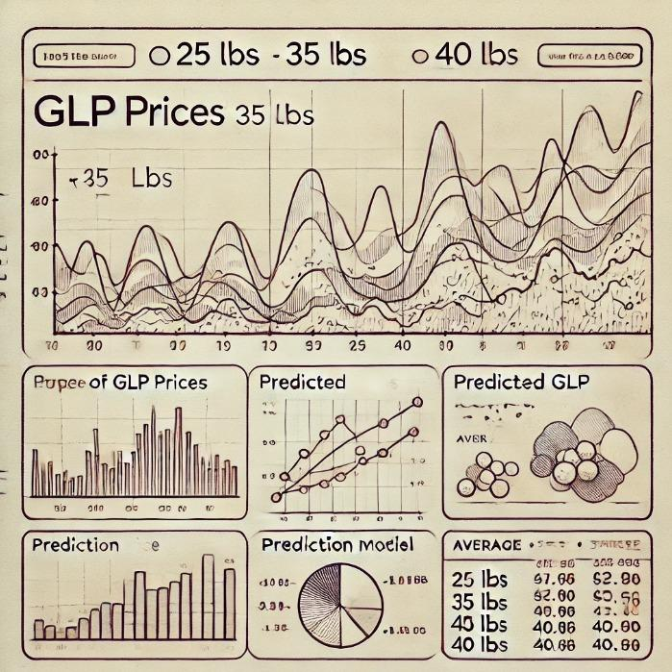

**Planificación de las tareas**

|  |  |
| --- | --- |
| **Tarea por hacer** | **Integrante que la hará** |
| Preparar datos |  |
| Definir gráficas que se van a hacer | Gabriel Estuardo García Donis |
| Diseñar el tablero | Gabriel Estuardo García Donis |
| Hacer el tablero |  |
| Probar la UI del tablero | Gabriel Estuardo García Donis |

**Herramienta que se va a usar**

Se quiere utilizar Power BI gracias a que:

1. Power BI es ideal para proyectos con grandes volúmenes de datos que necesitan ser distribuidos dentro de una organización que ya utilice herramientas de Microsoft (como Office 365), ofreciendo una integración perfecta.
2. Su capacidad de conexión con diversas fuentes de datos, desde archivos CSV hasta bases de datos SQL, lo convierte en una opción versátil.
3. El costo accesible, combinado con la capacidad de compartir fácilmente los informes en la nube (Power BI Service), lo hace una herramienta atractiva para empresas pequeñas y medianas.
4. Power BI es conocido por su fácil acceso para principiantes, ofreciendo una interfaz intuitiva con visualizaciones preconfiguradas y una gran comunidad de soporte.